**ให้นักศึกษา capture ภาพแต่ละขั้นตอนพร้อมอธิบายขั้นตอนต่างๆ ที่ตนเองลงมือทำและส่งบนช่อง ส่งงานบน google classroom**

1. **สร้างไฟล์ HTML และ Java script โดยใช้ Jquery**

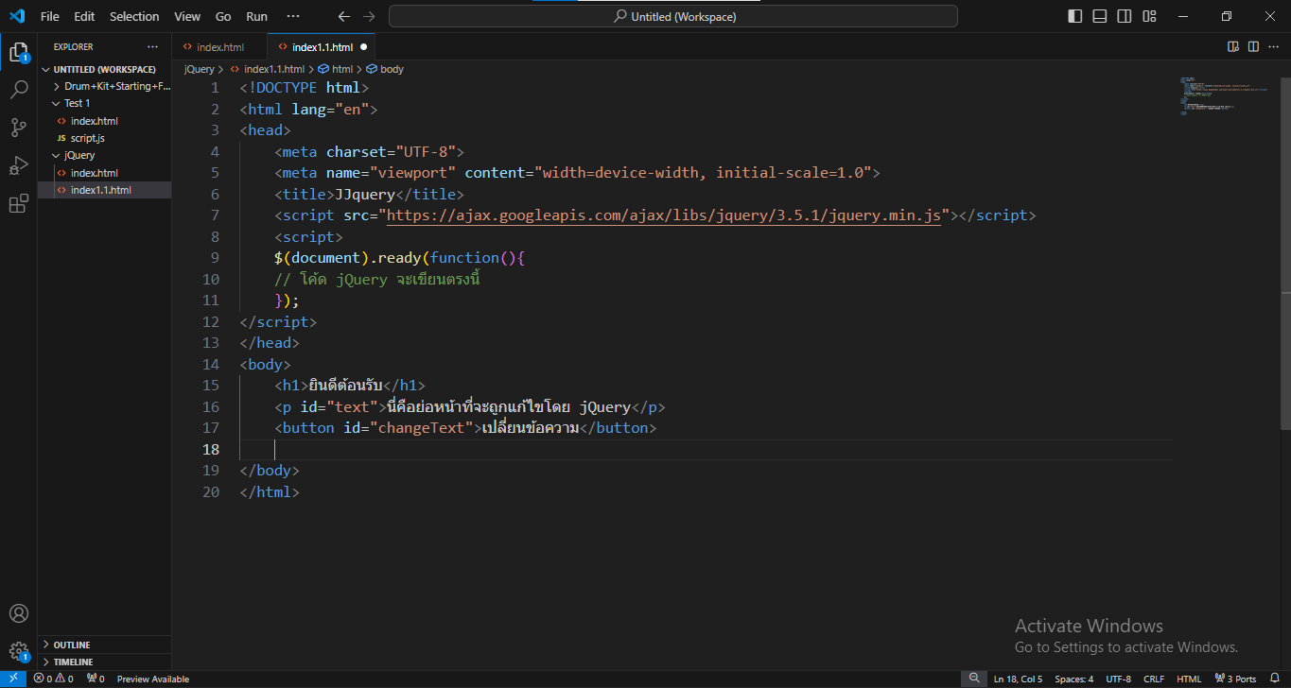

**2.เขียนโค้ด jQuery ภายใต้ $(document).ready เพื่อเปลี่ยนข้อความของ <p>**

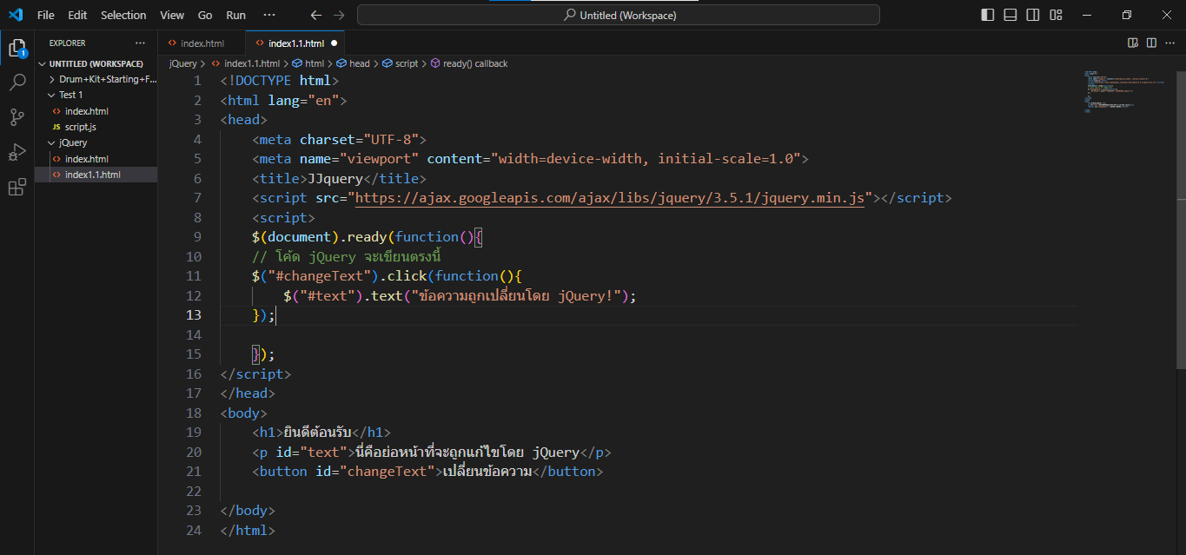

หลังจากนั้น

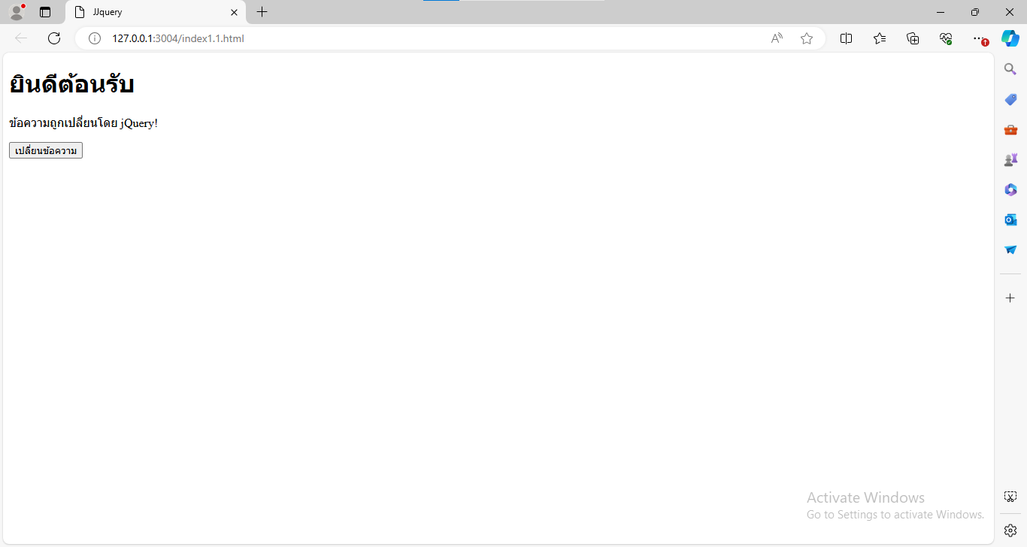

**3.เพิ่มปุ่มสองปุ่มลงใน HTML คือ "ซ่อน" และ"แสดง" เพื่อซ่อนหรือแสดง ย่อหน้าเมื่อคลิก**

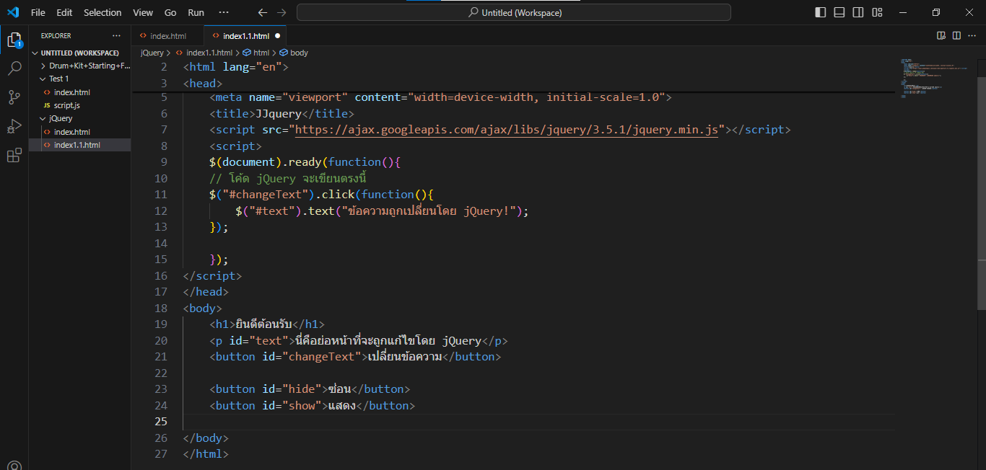

หลังจากนั้น

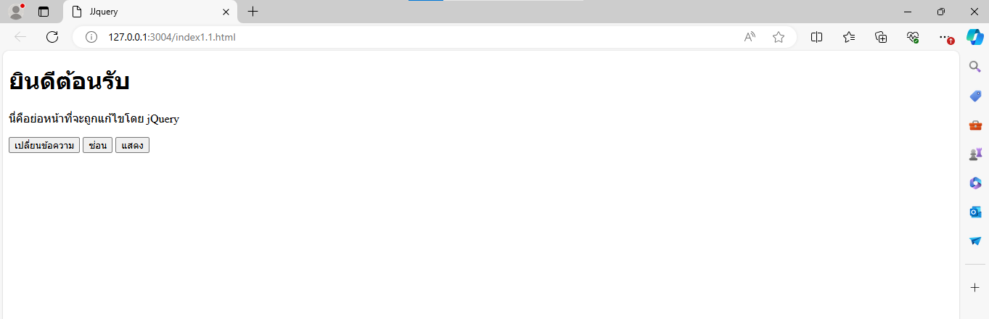

**4.เขียนโค้ด jQuery ให้กับปุ่ม hide และ show เพื่อซ่อนย่อหน้าเมื่อกดปุ่ม "ซ่อน" และแสดงเมื่อกดปุ่ม "แสดง"**

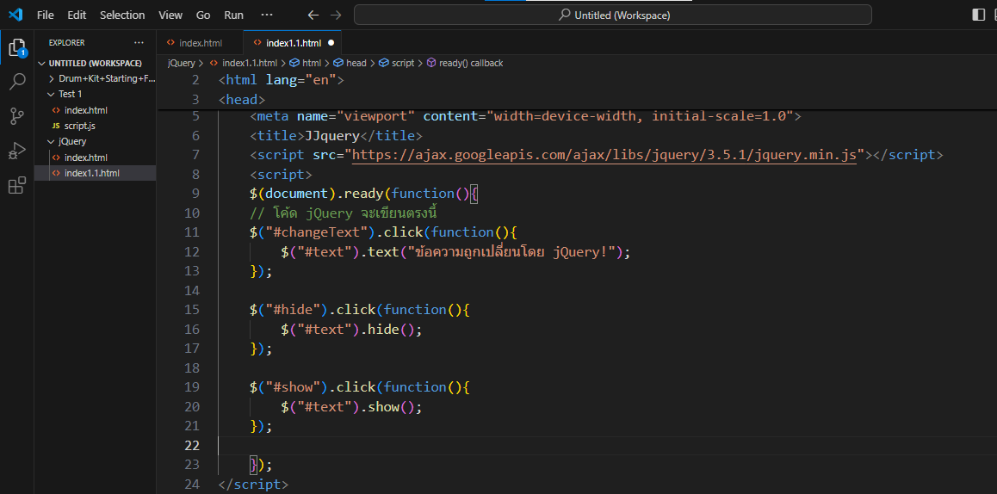

หลังจากนั้น เมื่อกดคำว่า ซ่อน

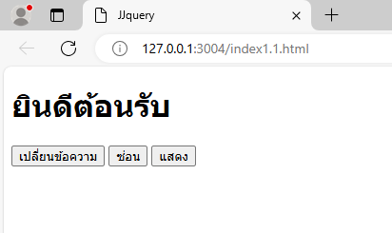

และกดคำว่าแสดง

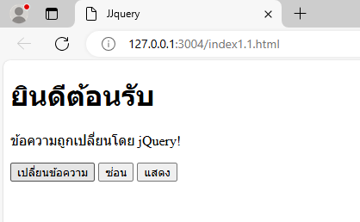

5.**เพิ่มองค์ประกอบ <div> ในไฟล์ HTML ที่มีความกว้างและความสูงตามที่อาจารย์กำหนดไว้**

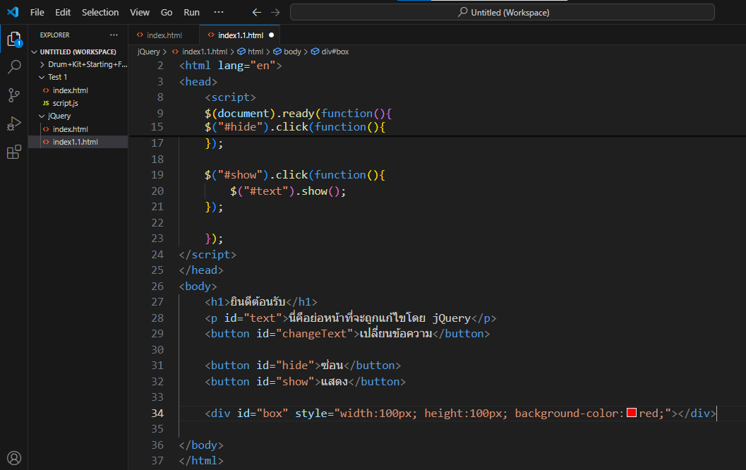

หลังจากเพิ่มคำสั่งแล้ว

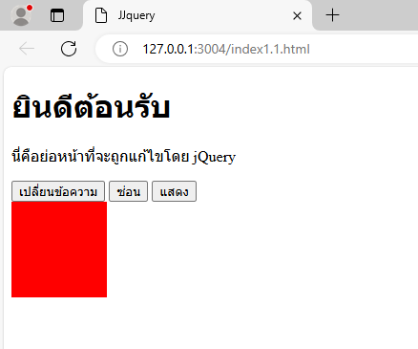

6.**เขียนโค้ด jQuery เพื่อทำการขยับตำแหน่งของกล่องไปทางขวา 250 พิกเซลเมื่อกดปุ่ม "ขยับกล่อง" และ เพิ่ม style ให้กับกล่อง**

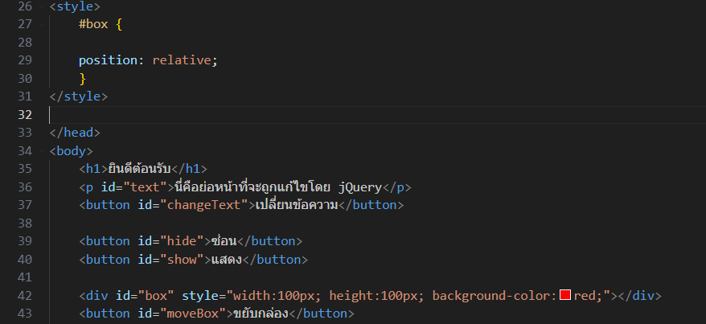

7.**เขียนโค้ด jQuery ส าหรับการขยับกล่อง ไปทางขวา 250 พิกเซล**

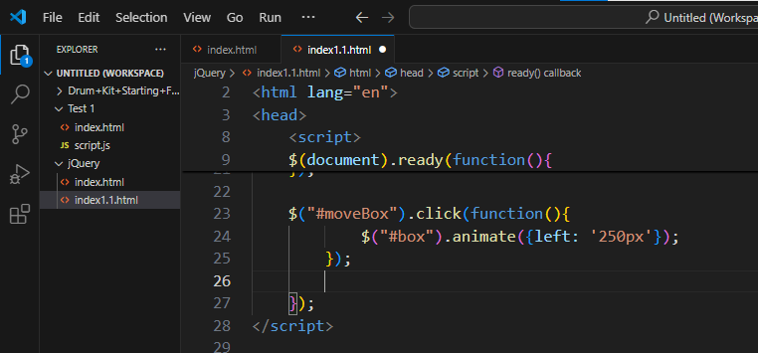

**ผลจากข้อ 6 และ 7**

**ก่อนกดปุ่มขยับกล่อง**

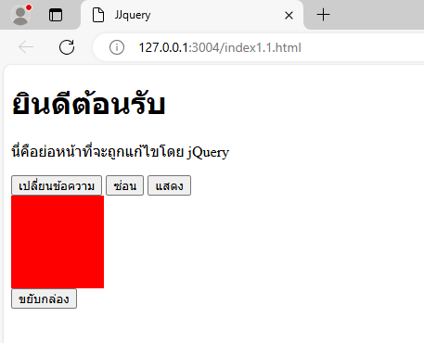

**หลังกดปุ่มขยับกล่อง**

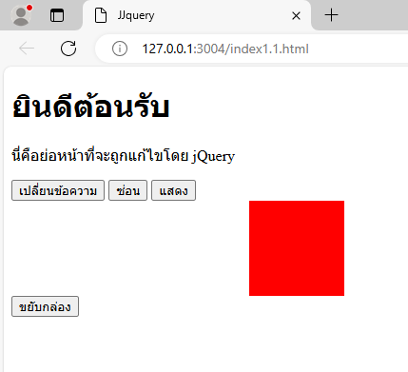

**8.เปลี่ยนแปลงสไตล์ด้วย jQuery โดยเพิ่มปุ่ม "เปลี่ยนสี" ที่เมื่อกดแล้วจะทำการเปลี่ยนสีพื้นหลังของกล่อง**

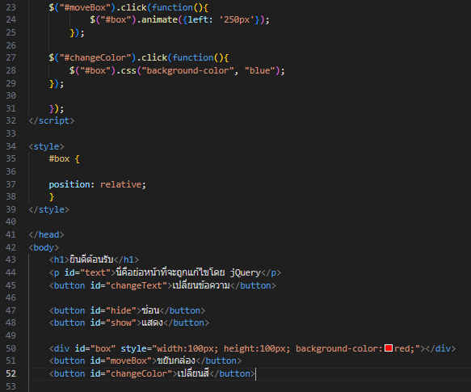

**หลังจากนั้น**

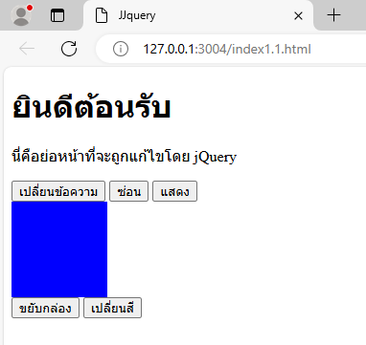

**9.สร้างการเคลื่อนไหวแบบซับซ้อนมากขึ้น โดยใช้ animate เพื่อสร้างการเคลื่อนไหวที่ทำให้กล่องขยับไปทางขวา ขยายใหญ่ขึ้น และเปลี่ยนสีพื้นหลังพร้อมกัน**

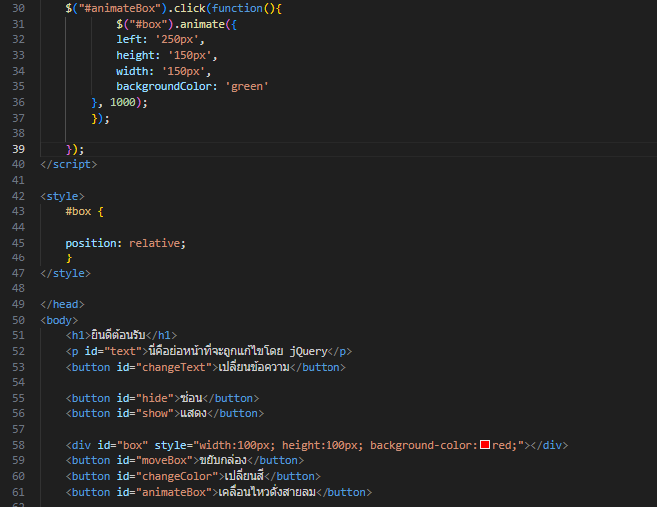

**หลังจากนั้น**

